南京信息工程大学
2022-2023-1《数字电子技术》期中考试试卷(A卷)
题 目 | 一 | 二 | 三 | 总 分 | 核分人 | 复查人
得分

评卷人 | 得分
 |  | 一、不定项选择题（15小题，每题2分，共30分）
1．比较下列各数，其中最大的是（ ）。
A.（302）₈ B.（F8）₁₆ C.（1001001）₂ D.（105）₁₀
2．逻辑函数的表示方法中具有唯一性的是（ ）。
A. 真值表 B. 逻辑表达式 C. 卡诺图 D. 逻辑图
3．选出与图1所示逻辑图对应的逻辑关系式( )。
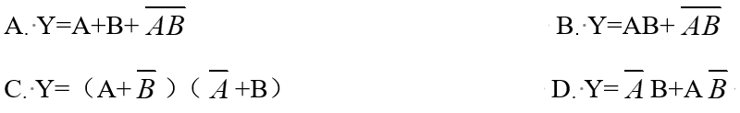
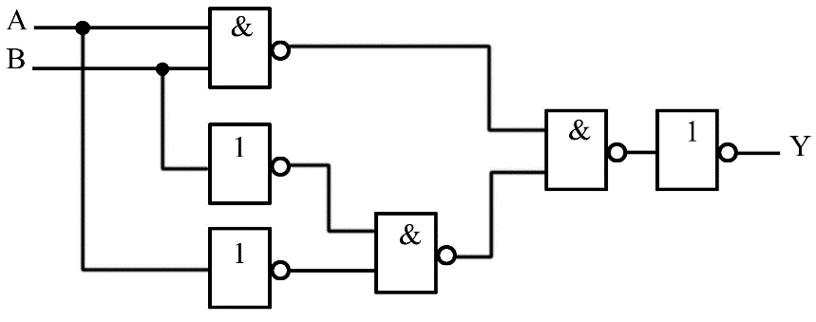
图1 逻辑图
4．若已知XY+YZ+Z = XY+Z。判断等式（X+Y）（Y+Z）（+Z）=（X+Y）Z成立的最简单方法是依据以下（ ）规则？
A. 代入规则 B. 对偶规则 C. 反演规则 D. 互补规则
5．比较两个两位二进制数A=A₁A₀和B=B₁B₀，当A>B时输出F=1，则F的表达式是（ ）。
A. B.
C. D.
6．TTL和CMOS集成电路想比较（ ）。
A. TTL功耗大、CMOS功耗小 B. TTL功耗小、CMOS功耗大
C. TTL电源电压允许波动范围宽 D. CMOS集成电路所有多余端都应接地
7．十六路数据分配器，其地址输入端有（ ）个。
A. 1 B. 2 C. 3 D. 4
8．小华现有一JK触发器，其输出接一个指示灯，他希望指示灯交替闪烁，则该JK触发器应该如何接？（ ）。
A. J=K=1 B. J=Q^{n}，K=Q^{n} C. J=0, K= Q^{n} D. J=K=0
9．逻辑函数F=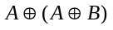 =( )。
A. B B. A C. 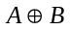 D. 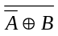
10．以下代码中，为恒权码的是（ ）。
A. 8421BCD码 B. 5421BCD码 C. 余三码 D. 格雷码
11．初始时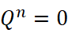，图示电路中能实现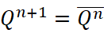逻辑功能的是（ ）。
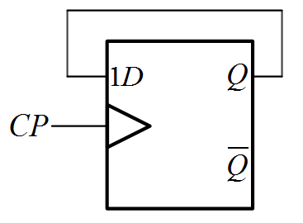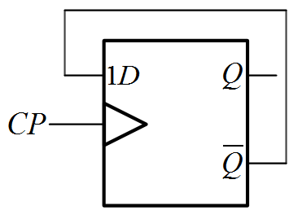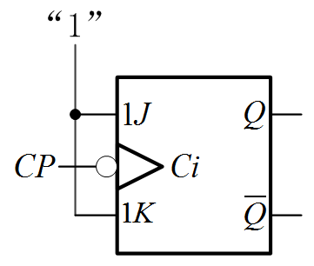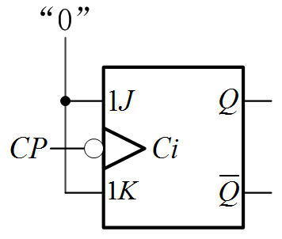
A B C D
12．下列不存在竞争-冒险现象的有（ ）。
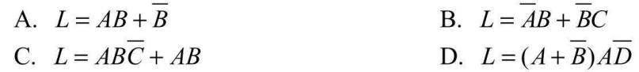
13．八选一数据选择器74151组成的电路如图2所示，则输出函数为（ ）。
A. 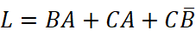 B. 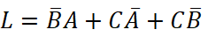
C. 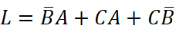 D. 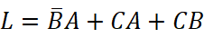
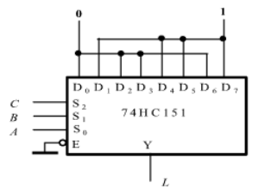
图2
14．根据反演规则，写出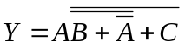的反函数（ ）。
A. 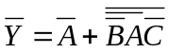 B. 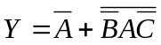
C. 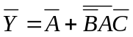 D. 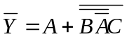
15．图3所示逻辑电路为（ ）。
A. 与非门 B. 与 C. 或门 D. 或非门
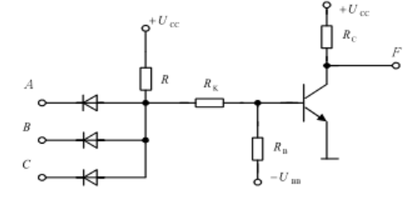
图3

评卷人 | 得分
 |  | 二、填空题（5小题，每题2分，共10分）

1．已知函数的对偶式为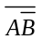+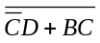，则它的原函数为 。逻辑函数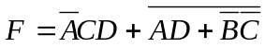，则其反函数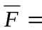______________。
2．将2000个“1”同或起来得到的结果是______________。
3．对160个符号进行二进制编码，则至少需要 位二进制数；优先编码器74LS148中，输入端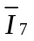～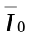中，优先级最高的是，若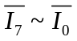输入为11101010，则输出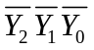为 。
4．主从触发器克服了同步触发器存在的 问题，但主从触发器存在 现象。
5．图4所示为TTL系列门电路，写出输出表达式 。
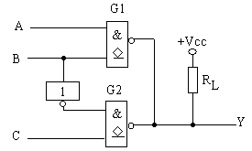
图4

评卷人 | 得分
 |  | 三、解答题（6小题，每题10分，共60分）

1．逻辑函数化简下列各式。
（1）用代数法化简成最简与或式：
（2）用卡诺图化简具有约束条件的逻辑函数，写出最简与或表达式：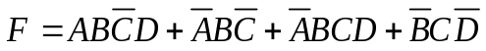， 约束条件为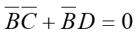。
2．图5中电路均由CMOS门电路构成，写出P、Q 的表达式，并画出对应A、B、C的P、Q波形。
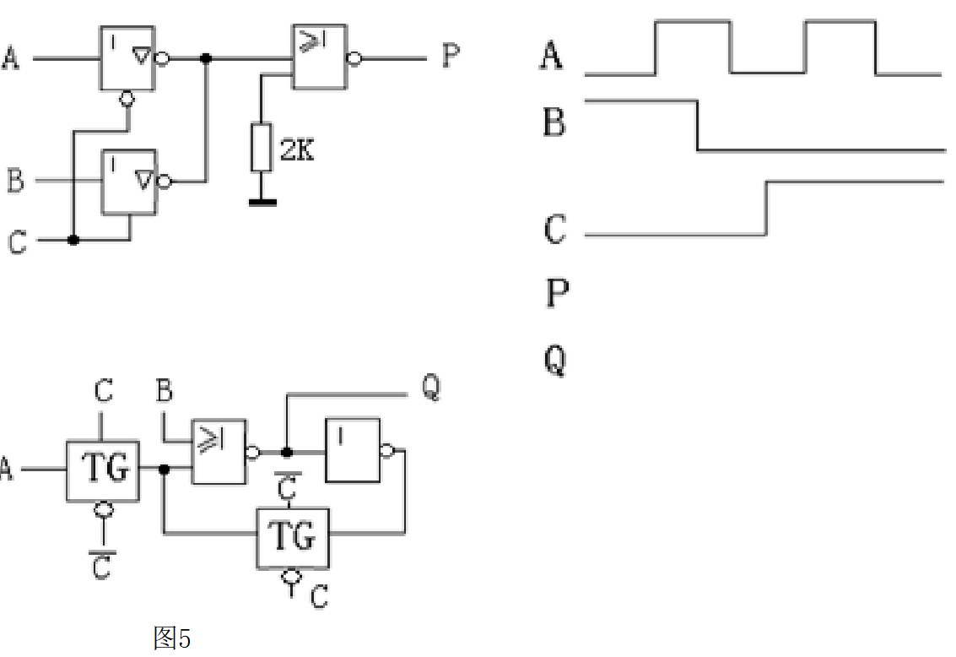
3．用红、黄、绿三个指示灯表示三台设备的工作情况：绿灯亮表示全部正常；红灯亮表示有一台不正常；黄灯亮表示两台不正常；红、黄灯全亮表示三台都不正常。列出控制电路真值表，要求用74LS138和适当的与非门实现此电路。
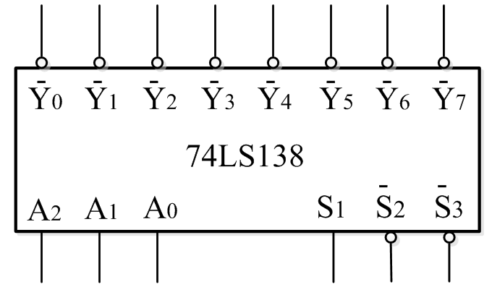
图6

4. 由四位数值比较器7485和超前进位加法器74283构成的电路如图7所示，请分析这个电路完成什么功能？
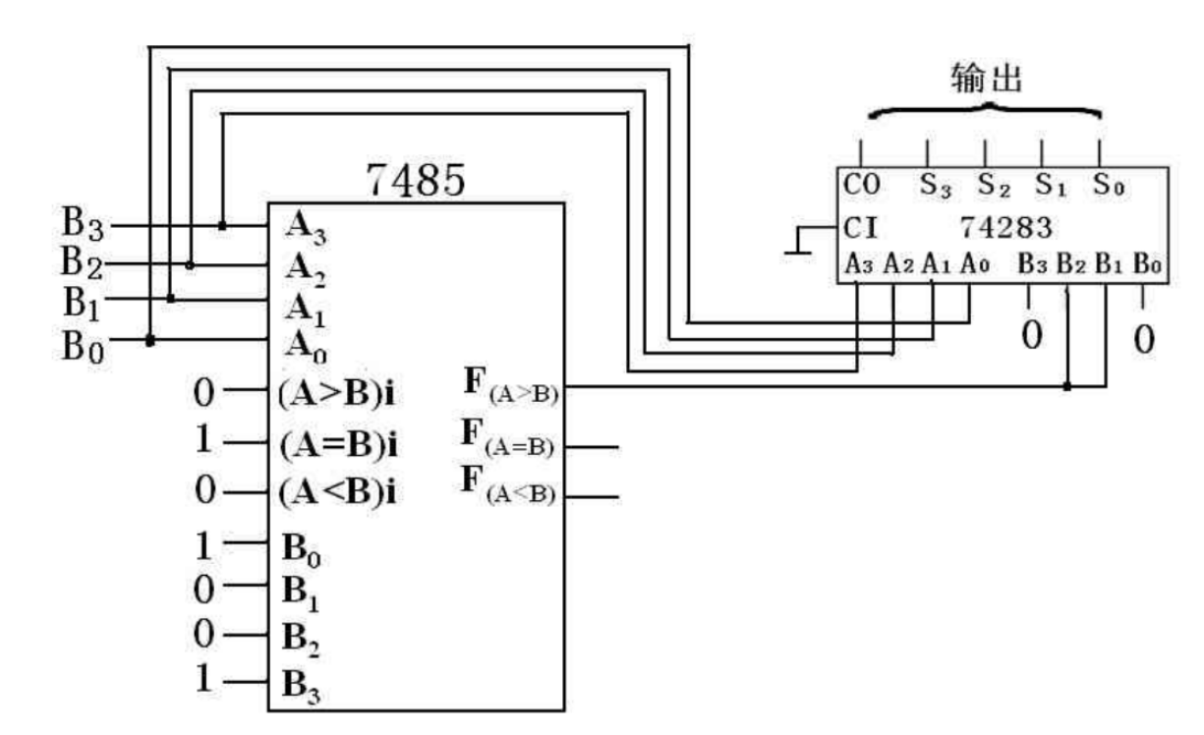
图7
5. 电路如图8（a）所示，设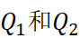的初始状态均为0，根据图8（b）中已知波形画出电路的输出波形。
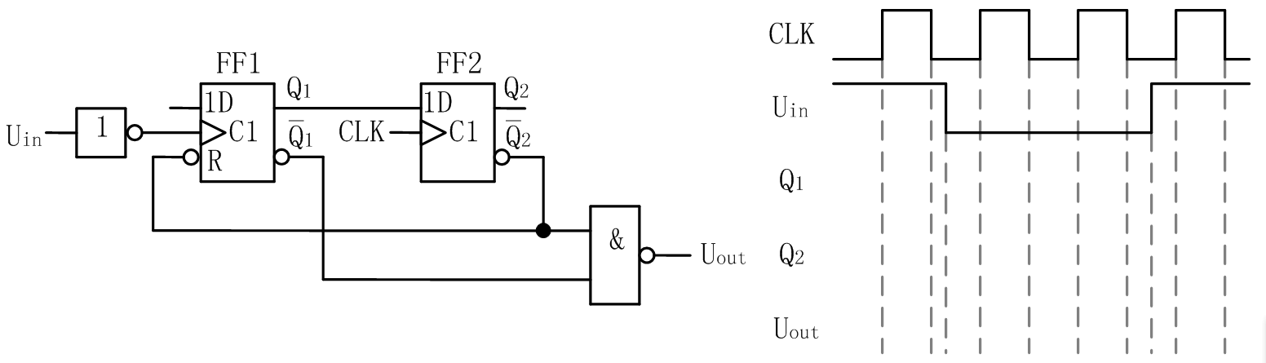
图8（a） 图8（b）
6. 由4位超前进位加法器74LS283和4位二选一数据选择器74LS157组成的电路如图9所示，其中S为输入控制信号。试填写表1所示的输入/输出对照表，并概述电路的逻辑功能。
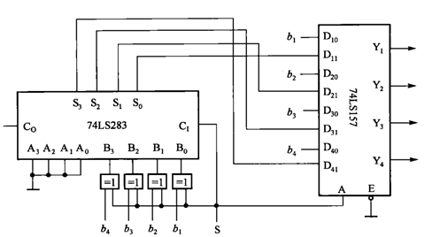
图 9

表1 输入/输出对照表
